乐墨花时光2.0卖家版

产品需求说明书

1 项目说明 3

1.1项目背景 3

1.2项目目标 3

1.3项目概述 3

1.4项目排期 3

2 通用规则 4

2.1手机号 4

2.2验证码 4

2.3身份证号 4

2.4营业执照号或统一社会信用代码 4

2.5商品数量 4

2.6商品金额 4

2.7页面底部按钮 4

3 需求详细描述 5

3.1店铺后台主页 5

3.1.1乐墨公告 5

3.1.3店铺海报 6

3.1.4轮播图 7

3.1.5店铺栏目 8

3.1.6待处理订单（订单管理） 9

3.1.7商品管理 13

3.1.8分类管理 14

3.1.9添加商品 15

3.1.10经营报表 16

3.1.11收支明细 17

3.2客户管理 17

3.2.1客户资料页面 18

3.2.2标签管理页面 20

3.2.3客户分析页面 21

3.3推广 22

3.3.1客户充值 22

3.3.2优惠券 23

3.3.3社交立减金 24

3.4更多 25

3.4.1门店设置 25

3.4.2运费设置 26

3.4.3收款二维码 26

3.4.4收款账户 27

3.4.5财务管理 28

1 项目说明

1.1项目背景

目前乐墨花时光只是完成了一个商城小程序基础内容的的搭建和其他平台有一定差异，但是不够明显;18年会是小程序飞速发展的一年，需要提前为其做好准备。

1.2项目目标

2.0版本需要体现专为花店设计的小程序商城这一核心并且在2.0版本完成后，整个软件的布局不再做特别大的改动

2.0版本需要再18年1月1日前完成

1.3项目概述

1、通过与光大合作的微信支付，实现花店在小程序内实现一键在小程序内直接发起退款、客户充值及收款二维码的功能，方便花店管理店铺财务

2、通过新增的培训类商品、云花艺等功能，实现与市场上的其他小程序商城软件的差异化，体现专为花店设计的小程序商城

3、对现有功能功能进行优化，并新增一些必不可少的店铺功能，完善整个软件，真正实现在手机上就可以管理店铺的目标

1.4项目排期

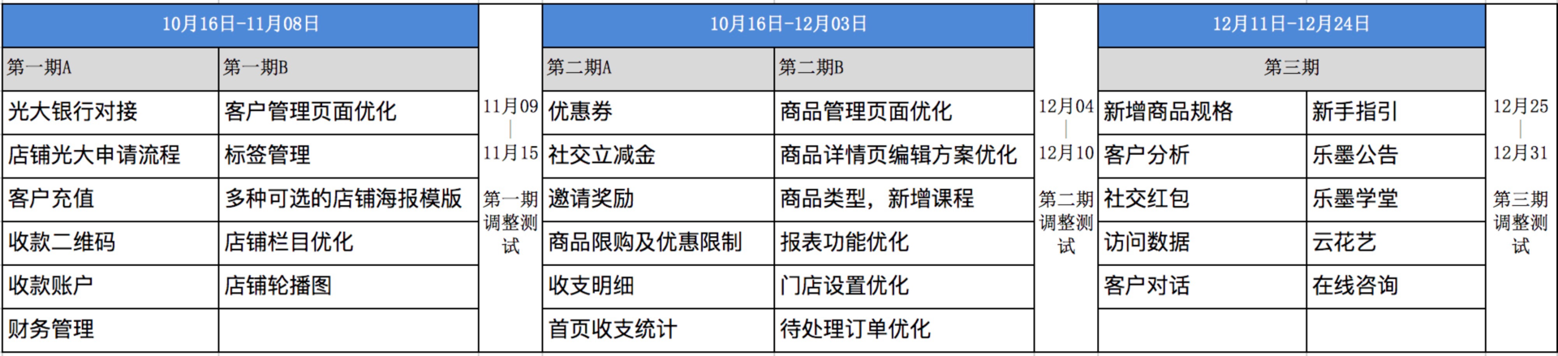

2 通用规则

2.1手机号

通过接口校验必须是手机号

2.2验证码

非手机号提醒：请输入正确的手机号

每个手机号每小时仅可以获取5次验证码，第6次获取则提示：短时间内获取验证码次数过多，请稍后再试

验证码发送成功后开始60秒倒计时，如未发送成功则不倒计时

手机版限制：弹出键盘限制用户只能输入数字

2.3身份证号

必须是18位，前17位为数字，第十八位为数字或者“x”；不符合要求，则提示：请输入正确的身份证号码；手机版限制：弹出键盘限制用户只能输入数字和X

2.4营业执照号或统一社会信用代码

必须是15位或18位,如不符合要求则提示：请输入正确的营业执照号或统一社会信用代码，入库时字母直接转换成大写

2.5商品数量

弹出数字键盘（无小数点），仅可以输入整数数字

2.6商品金额

弹出数字键盘（有小数点），输入的数字只取到小数点后两位；输入第三位直接无法输入

2.7页面底部按钮

修改类、设置类、新增类页面如果比较长，底部的按钮悬浮在页面底部

3 需求详细描述

3.1店铺后台主页

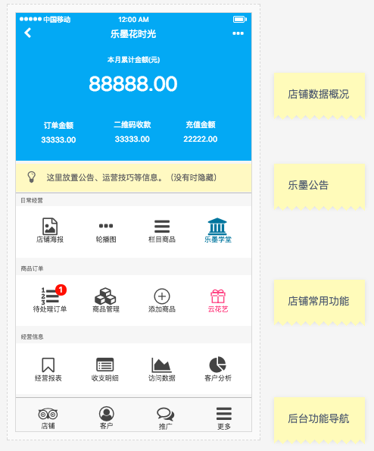

店铺数据概况：显示当月店铺的经营概况，其中本月累计金额为订单金额、二维码收款金额和充值金额的总和，点击此处进入店铺收支明细页面（余额支付的部分是否计入订单金额）

乐墨公告：显示公告内容的标题，当没有公告时此处隐藏

店铺常用功能：这里显示管理店铺需要经常用到的功能，点击会进入对应的模块

后台功能导航：店铺后台的主要导航按钮，点击按钮进入对应的模块

3.1.1乐墨公告

点击乐墨后台主页上的乐墨公告按钮，进入乐墨公告页面

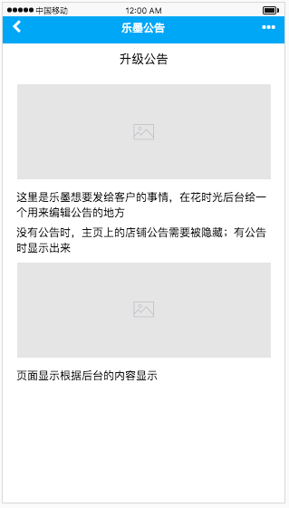

这里是乐墨想要发给客户的事情，在花时光管理后台给运营一个用来编辑公告的地方，没有公告时，主页上的店铺公告需要被隐藏；有公告时显示出来，显示内容为公告的标题

3.1.3店铺海报

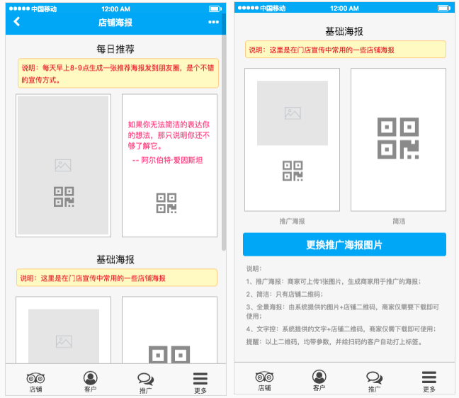

每日推荐：这里显示由乐墨设计好，用来提供给花店的海报，这里需要在花时光管理后台给乐墨运营提供一个用来上传海报背景图片，并设置更新时间的地方；每日推荐海报按照运营在管理后台设置的时间进行更新，花店点击图片即可保存海报到手机，客户扫海报上的码或者长按识别小程序码即可进入对应花店小程序

基础海报-推广海报：为一张花店上传的图片和店铺小程序码的组合，花店点击图片即可保存海报到手机，客户扫海报上的码或者长按识别小程序码即可进入对应花店小程序；默认显示花店门店照片，花店自己上传推广海报图片后变为花店自己上传的图片

基础海报-简洁：为店铺小程序对应的二维码，花店点击图片即可保存海报到手机，客户扫海报上的码或者长按识别小程序码即可进入对应花店小程序

更换推广海报图片：点击这个按钮进入图片选择，花店重新上传图片后推广海报上的图片变为花店新上传的图片

3.1.4轮播图

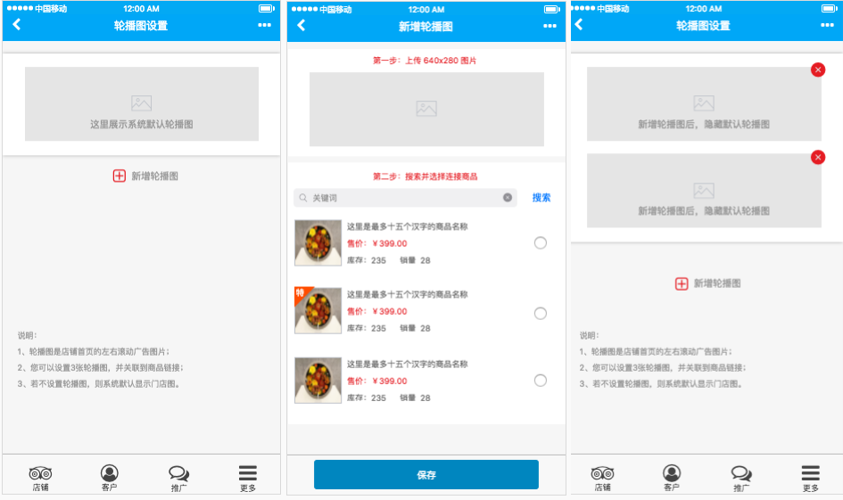

未设置过店铺轮播图或无店铺轮播图，显示系统默认轮播图，花店不能直接删除系统默认轮播图（如上方左图所示）

有店铺轮播图的，显示花店设置店铺轮播图，花店设置轮播图，可以点击轮播图右上角删除（如上方右图所示）全部删除之后，显示系统默认轮播图

点击新增轮播图，进入上方中间的界面，花店需要上传一张轮播图的图片（必选），并且可以关联图片到一个商品（可选），点击保存后新增一张轮播图

注意：

轮播图只可以删除或新增不可以修改

删除轮播图前，弹窗提示：确认要删除这张轮播图吗？

搜索后依次按照标题的关联性、商品销量排序显示

已有3张轮播图后，新增按钮直接隐藏

3.1.5店铺栏目

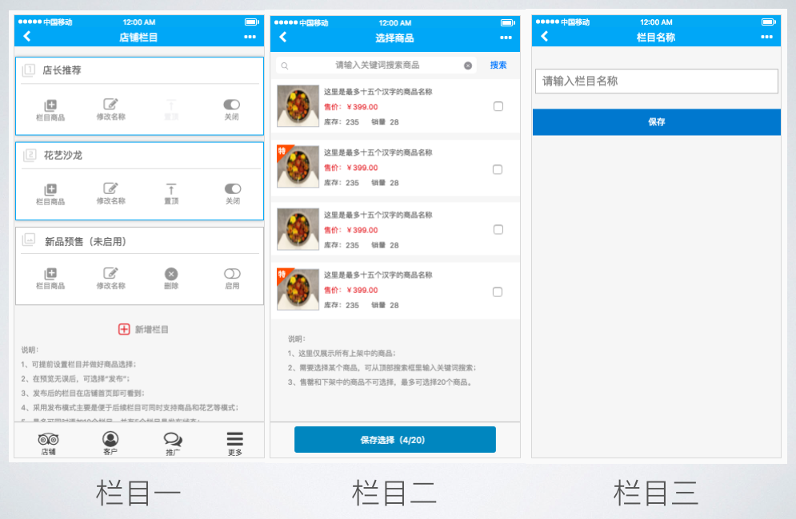

进入店铺栏目后显示图片“栏目一”所示的页面

已启用的栏目中显示栏目名称、栏目商品、修改名称、置顶、关闭按钮，其中已置顶的栏目置顶按钮显示为灰色且不可用；且和未启用的栏目应有明显的颜色区分

未启用的栏目中显示栏目名称、栏目商品、修改名称、删除、启用按钮，仅已关闭启用或未启用的的栏目才可以被删除

栏目排序规则：

已启用的栏目显示在最前面，未启用的显示在已启用的栏目后面

已启用的栏目：优先显示已置顶的栏目，按照置顶时间从近到远；然后显示未置顶的，按照启用时间从远到近排序；未启用的栏目：按照进入未启用状态（新建、关闭）的时间从近到远排序；栏目关闭后（未启用）去除置顶属性

点击新增栏目后进入图片“栏目三”所示的页面，输入名称，点击保存后，新增一条栏目到未启用栏目

点击修改名称后进入图片“栏目三”所示的页面，输入名称，点击保存后，更改原先栏目的名称，且栏目的状态及排序不变

点击栏目商品进入图片“栏目二”所示的页面，选择商品，点击保存选择后，将商品加入该栏目

栏目商品中的规则：

一个商品可以被添加到多个栏目；每个栏目最多只能选择20个商品；进入后优先显示栏目中已选商品

通过搜索栏进行关键词搜索，搜索后依次按照关键词的关联性、近30天销量依次进行商品排序

仅已上架的商品可以被选择到栏目中，栏目中已有的商品售罄、下架后，从栏目中移除该商品

3.1.6待处理订单（订单管理）

**订单状态**

|  |  |  |  |  |  |  |  |  |
| --- | --- | --- | --- | --- | --- | --- | --- | --- |
|  | 未付款 | 待接单 | 待发货 | 待收货 | 待上课 | 待退款 | 已完成 | 已关闭 |
| 实物 | √ | √ | √ | √ | × | √ | √ | √ |
| 课程 | √ | × | × | × | √ | √ | √ | √ |

进入待处理订单，首先进入有待处理订单的页面（待接单、待发货、待上课、待退款、待收货；优先级从前到后），有待处理订单时主页待处理订单右上角显示数字标记（待处理订单数量）；更多状态中的几个状态的排序：待上课、待退款、待收货、已完成、已关闭

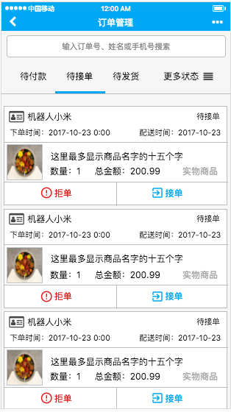

**待接单页面**

显示待接单订单，实物商品订单支付后成为待接单订单

显示订单的下单客户、订单状态、下单时间、配送时间、商品主图、商品标题、商品数量、总付款金额、商品类型、拒单按钮、接单按钮

拒单按钮，点击后谢绝订单，订单成为待退款订单，从待接单订单列表中移除

接单按钮，点击后接单，订单成为待发货订单，从待接单订单列表中移除

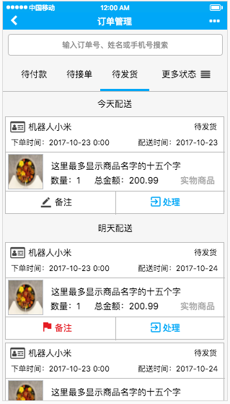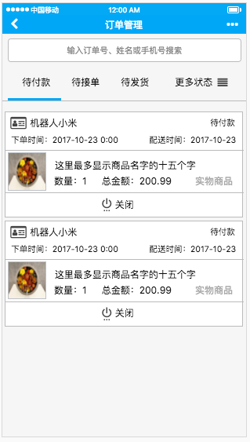

**待发货页面**

显示待发货订单；订单按照配送时间进行排序，优先显示配送时间最近的订单，配送时间相同的订单按下单时间从前到后进行排序

显示订单的下单客户、订单状态、下单时间、配送时间、商品主图、商品标题、商品数量、总付款金额、商品类型、备注按钮、处理按钮

备注按钮，点击进入备注设置页面，花店可以修改订单的卖家备注，未设置备注的和已设置备注的在备注按钮处应有明显的区分；已设置备注的点击显示已有的备注（可修改）

处理按钮，已点完成制作的点击跳转订单发货页面；未点完成制作的，点击进入订单详情页面

**待付款页面**

显示所有待付款订单；显示订单的下单客户、订单状态、下单时间、配送时间、商品主图、商品标题、商品数量、总付款金额、商品类型、关闭按钮；关闭按钮，点击后关闭订单，订单从待付款订单页面移除，订单状态变为已关闭

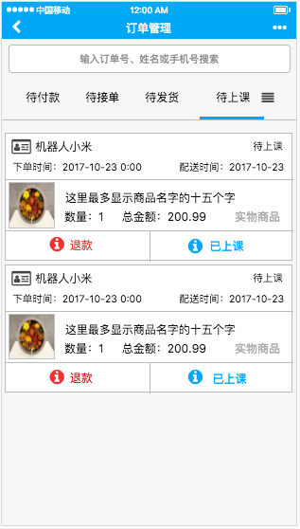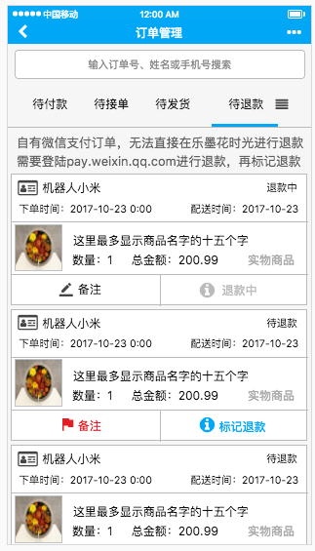

**待上课订单页面**

显示所有待上课订单，课程商品订单支付成功成为待上课订单；显示订单的下单客户、订单状态、下单时间、配送时间、商品主图、商品标题、商品数量、总付款金额、商品类型、退款按钮、已上课按钮；退款按钮，订单成为待推荐订单，从待接单订单列表中移除；已上课按钮，点击后订单成为已完成订单，从待接单订单列表中移除

**待退款订单页面**

显示所有待退款的订单

待退款订单：待接单订单卖家拒单、待接单买家取消、待上课订单卖家点退款

显示订单的下单客户、订单状态、下单时间、配送时间、商品主图、商品标题、商品数量、总付款金额、商品类型、备注按钮、退款处理按钮

备注按钮，点击进入备注设置页面，花店可以修改订单的卖家备注，未设置备注的和已设置备注的在备注按钮处应有明显的区分；已设置备注的点击显示已有的备注（可修改）

退款处理按钮，使用自有微信支付的订单，显示为标记退款，点击后订单状态变更为已关闭订单，从待退款订单页面移除；使用光大支付的订单，状态变更为待退款后，向光大发起退款请求，显示为退款中，退款成功后订单状态变为已关闭，从待退款订单页面移除

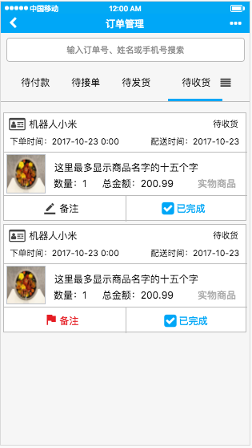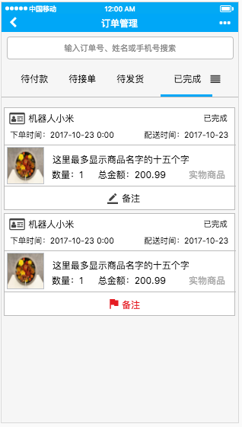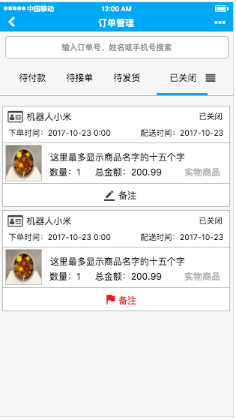

**待收货订单页面**

显示所有待收货订单，待发货订单发货后，状态变为待收货订单

待收货订单7天后自动变为已完成订单

显示订单的下单客户、订单状态、下单时间、配送时间、商品主图、商品标题、商品数量、总付款金额、商品类型、备注按钮、已完成按钮

备注按钮，点击进入备注设置页面，花店可以修改订单的卖家备注，未设置备注的和已设置备注的在备注按钮处应有明显的区分；已设置备注的点击显示已有的备注（可修改）

已完成按钮，点击后订单状态变为已完成，从待收货订单页面中移除

**已完成订单页面**

显示所有的已完成订单；显示订单的下单客户、订单状态、下单时间、配送时间、商品主图、商品标题、商品数量、总付款金额、商品类型、备注按钮

备注按钮，点击进入备注设置页面，花店可以修改订单的卖家备注，未设置备注的和已设置备注的在备注按钮处应有明显的区分；已设置备注的点击显示已有的备注（可修改）

**已关闭订单页面**

显示所有的已关闭订单显示订单的下单客户、订单状态、下单时间、配送时间、商品主图、商品标题、商品数量、总付款金额、商品类型、备注按钮

备注按钮，点击进入备注设置页面，花店可以修改订单的卖家备注，未设置备注的和已设置备注的在备注按钮处应有明显的区分；已设置备注的点击显示已有的备注（可修改）

3.1.7商品管理

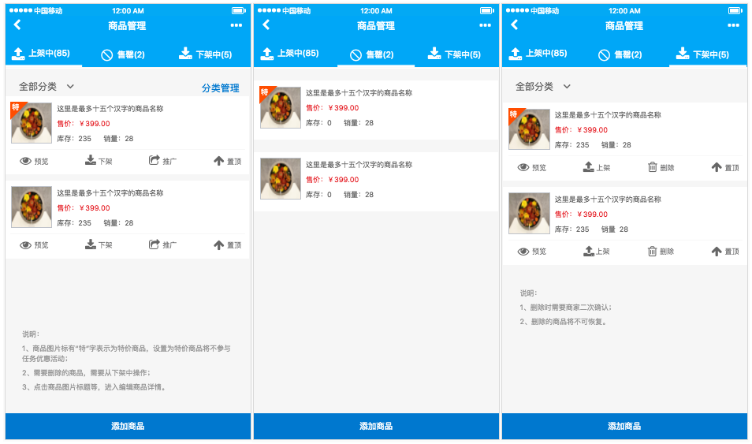

商品分为上架中、售罄、下架中

上架中：正在出售的商品，在买家版中可见，点击商品进入商品编辑页面，点击预览展示商品在买家版中的样式，点击下架商品被下架成为下架中的商品，点击推广显示“推广海报”&“公众号推广路径”，点击置顶可对商品进行排序

售罄：上架中的商品在库存不足后，变为售罄，买家版不显示；点击商品进入商品编辑页面，若补充完库存后，恢复上架

下架中：卖家下架的商品，不在买家版中显示，点击商品可以进入商品编辑页面，点击预览展示商品在买家版中的样式，点击上架商品被上架成为上架中的商品，点击删除可对商品进行删除，点击置顶可对商品进行排序

下架、上架、删除点击后需要弹窗确认“确认xxx该商品”；置顶点击后只提示“置顶成功”

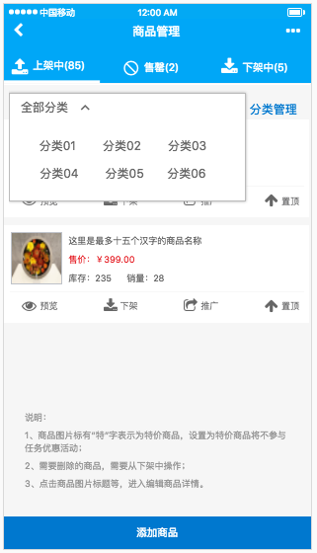

点全部分类，展示店铺内全部分类；点全部分类显示全部分类里的商品、点对应分类，展示对应分类里的商品，点击分类管理进入分类管理页面

点击添加商品进入添加商品页面

3.1.8分类管理

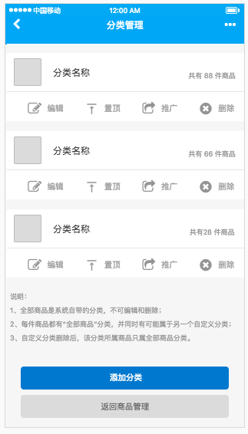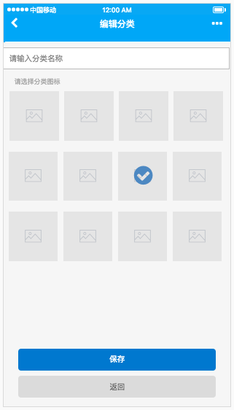

分类管理中展示店铺内所有商品分类，新增加的分类，显示在分类列表的最后

编辑，点进入编辑分类页面

置顶，点击，该分类排到最前面，显示置顶成功提示

推广，点击显示“推广海报”、“公众号推广路径”；推广海报-扫描进入买家版的该分类的页面，公众号推广路径-显示在公众号中推广时使用的路径

删除，点击，该分类删除

说明：

1、全部商品是系统自带的分类，不可编辑和删除；

2、每件商品都有“全部商品”分类，并同时有可能属于另一个自定义分类；

3、自定义分类删除后，该分类所属商品只属全部商品分类。

4、全部商品分类，只使用，不显示

点击添加分类，进入编辑分类页面

3.1.9添加商品

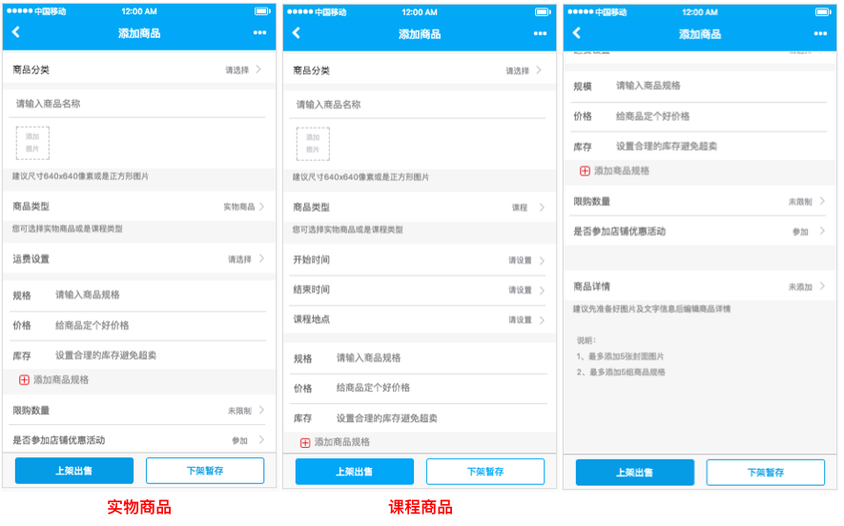

商品分类，改为非必选；若选择显示已建立的分类

商品类型：实物商品，原店铺商品；课程（新增）课程商品需要额外增加开始时间、结束时间、课程地图；开始时间、结束时间需要选择日期及时间；课程地点需要在地图上定位选择上课位置

商品规格：规格：只设计暂不做；价格：花店填写商品价格，小数点后只有两位；库存：花店设置商品库存，只可为整数；添加商品规格：只设计暂不做；商品限购：不限购、1、2、3、4、5、10

是否参见店铺优惠活动：参加/不参加；参加：可以使用优惠券；不参加：不得使用优惠券

点击商品详情，进入商品详情设置页面，可以不设置

上架出售，保存并上架，下架暂存，保存并下架

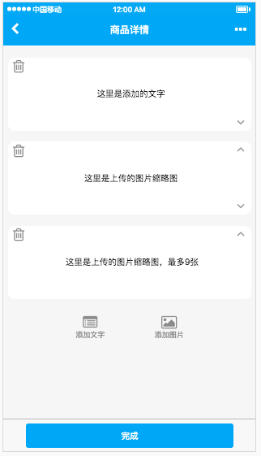

点击添加文字，增加一个文字框架，点击可以输入文字；点击添加图片，增加一个图片框架，点击可以上传图片；最多可以增加9个图片框架，满9个后添加图片按钮隐藏；点击右侧 ^ v 可对框架顺序进行调整；点击删除按钮可删除对应框架；点击完成，保存并返回商品编辑页面

3.1.10经营报表

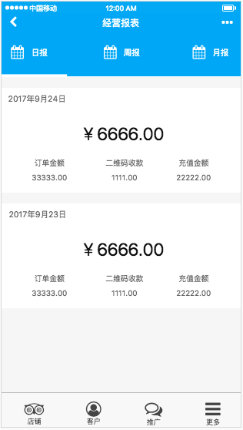

日报，按时间从近到远显示最近30日（不含当日），每日的报表，若某日无任何营收则该日报表不显示

周报，显示最近4周（周日-周六）（不含本周）的周报，左上角显示日期-日期，若某周无任何营收则该周报表不显示

月报，显示最近12月（含当月）的月报，左上角显示月份，当月报表显示从当月1号到当日前一天的数据，若某月无任何营收则该月报表不显示

3.1.11收支明细

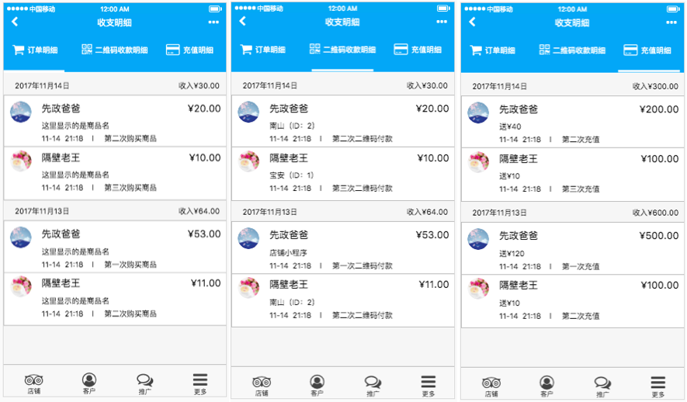

收支明细按照时间从近到远显示收支明细，若某日无收入则不显示

每格中间的内容：订单明细中显示商品名；二维码收款，显示二维码名称及ID;充值明细显示赠送的金额

第几次，订单明细中显示第几次购买商品；二维码收款显示第几次二维码付款；充值显示第几次充值

3.2客户管理

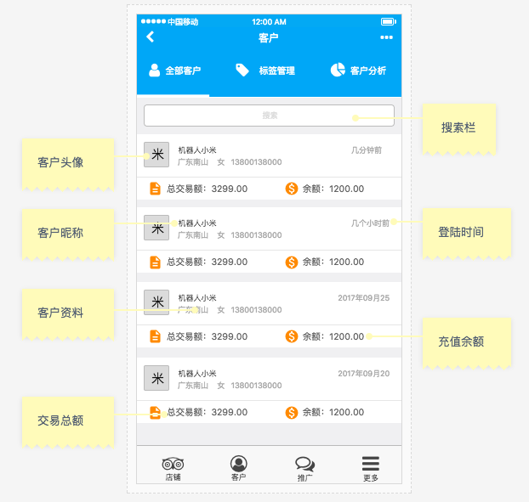

搜索栏：客户通过搜索栏可以直接通过客户昵称、手机号、标签搜索对应的客户，搜索后依次按照关键词的关联性、消费总额依次排序

搜索框的内容：通过客户昵称、手机号、标签搜索对应的客户

客户头像：显示客户的微信头像；客户昵称：显示客户的微信昵称；客户资料：显示客户的地区、性别、电话这些基本资料；登陆时间：显示客户最近的登陆时间

交易总额：显示客户消费总金额，包括订单结算金额（支付结算、余额结算）、扫码付款金额、消费代扣金额；充值余额：显示客户充值金额的剩余

页面中搜索栏及以上部分、下方导航栏保持固定在屏幕上；向上滑动页面时按照客户最近登陆时间依次加在客户卡片

点击客户卡片跳转到客户资料页面；点击标签管理跳转标签管理页面；点击客户分析跳转客户分析页面

3.2.1客户资料页面

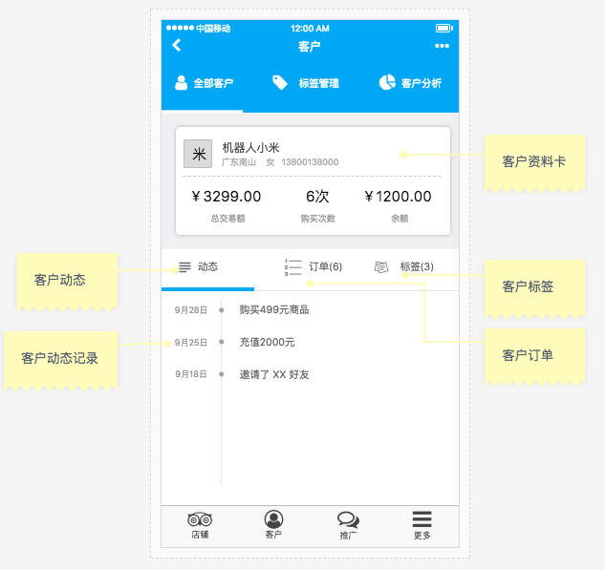

客户资料卡：显示客户的基础资料（头像、昵称、地区、性别、手机号）及消费状况（总交易额、购买次数、充值的余额）

客户动态：显示客户最近在店铺内的操作，如：邀请好友（暂无）、充值金额、购买未支付、购买完成、购买后关闭、线下充值、消费代扣等

动态记录：动态记录按照客户的动态从时间比较近的往时间较远的进行排序，显示动态发生的时间和动态的具体金额（消费充值等需显示具体金额、邀请好友需显示邀请了哪个好友）

点客户订单，跳转客户订单记录页面，记录该客户往期的所有订单；点客户标签，客户标签跳转客户标签页面

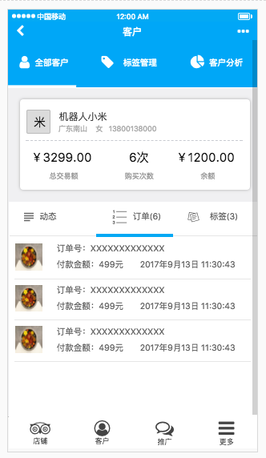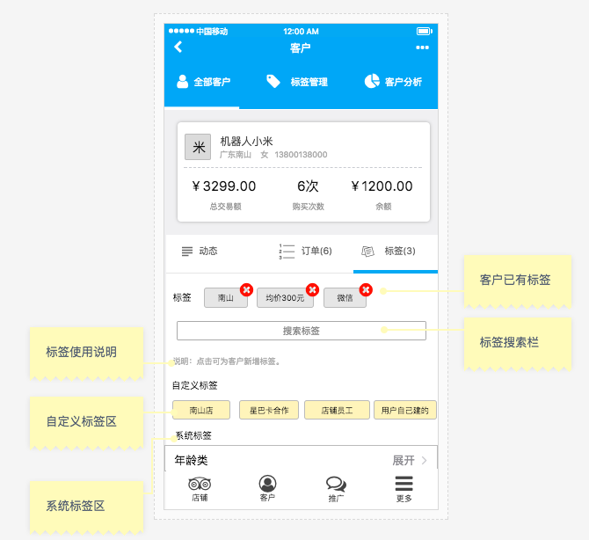

客户订单页面，显示该客户的订单，按照订单时间从近到远显示，这里显示订单中的商品的首图、订单号、付款金额、订单时间

客户标签页面

客户已有标签：显示系统自动给客户打上的标签及花店给客户打上的标签，其中系统自动给打上的标签，为不可删除，不显示删除按钮；花店给客户打上的标签，可以删除，显示删除按钮，删除前需询问花店【是否确认要删除该客户的xxx(标签名）标签】

标签搜索栏：客户点击搜索栏后，显示下方所示的键盘，点击搜索后，将与搜索的内容相关的标签，依次按照相关程度、使用频率依次排序显示在下方

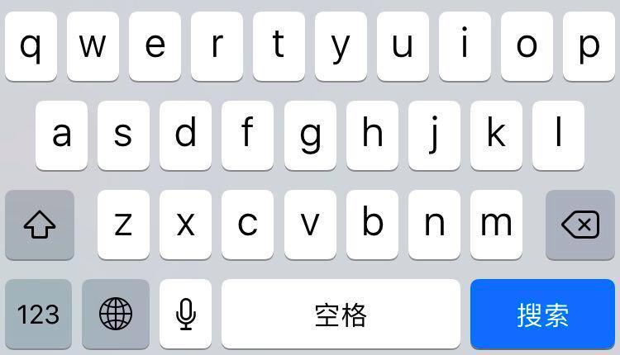

标签使用说明：提示花店（说明：点击可为客户新增标签）

在标签使用说明的下方依次显示自定义标签区、系统标签区

自动义标签区：显示花店自己建立的标签，如果当前店铺没有自定义的标签，则该区域隐藏

系统标签区：显示乐墨在花时光管理后台建立的标签库里的标签，按照建立时的标签分类显示，点击每个标签分类，会展示该分类中的标签

3.2.2标签管理页面

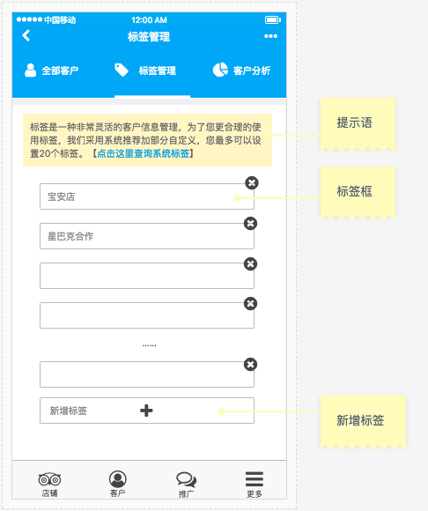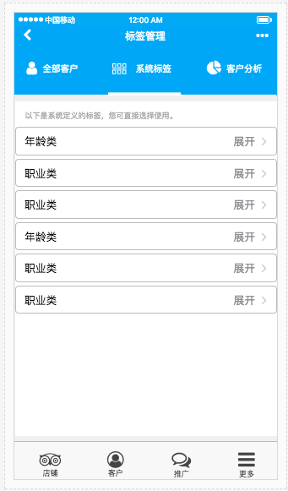

页面中上方的导航栏及下方的菜单栏固定在屏幕上

提示语：标签是一种非常灵活的客户信息管理，为了您更合理的使用标签，我们采用系统推荐加部分自定义，您最多可以设置20个标签。【点击这里查询系统标签】

点击这里查询系统标签部分的字体颜色为蓝色

点击提示语框架跳转到系统标签页面

系统标签页面，默认显示标签分类，点击对应的标签分类，展开，显示对应分类中的标签内容

标签框：显示花店已建立的自定义标签，右上角显示删除按钮，点击删除按钮，可以删除对应的标签，删除后有该标签的客户其客户资料页上对应的标签不再显示

新增标签：当自定义标签数量小于20时，显示新增标签按钮，点击新增标签按钮跳转到新增标签页面；输入标签名称后点击添加，新增标签成功

当自定义标签数量为20时，不显示新增标签按钮。删除一个标签后，新增标签按钮重新显示出来

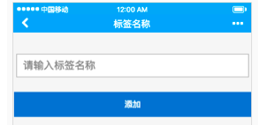

3.2.3客户分析页面

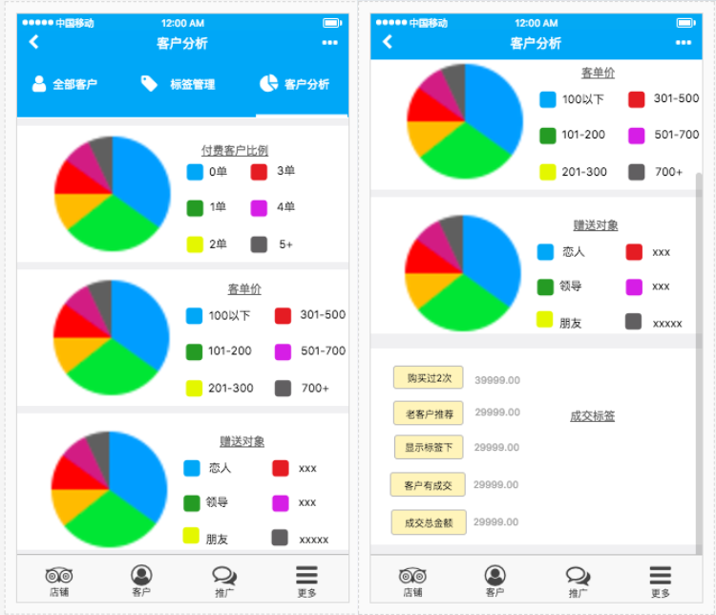

页面中上方的导航栏及下方的菜单栏固定在屏幕上  
付费客户比例：1单，2-4，5-10，10+

0单：未消费过的客户占比，即无购买次数标签的客户占总客户的百分比

1单：消费过1单的客户占比，即购买次数标签为“购买1次”的客户占总客户的百分比......

5单及以上，消费过5单及以上的客户占比，即购买次数标签为“购买5次”、“购买6次”....."购买10次及以上“的客户占总客户的百分比

客单价：

100以下，客户的平均订单价格在100元以下在付费用户中的占比；101-200，客户的平均订单价格在101-200在付费用户中的占比；201-300，客户的平均订单价格在201-300在付费用户中的占比；301-500，客户的平均订单价格在301-500在付费用户中的占比；501-800，客户的平均订单价格在501-700在付费用户中的占比；700以上，客户的平均订单价格在700以上在付费用户中的占比，

赠送对象：以每个已付款的订单的赠送对象作为分析，显示赠送对象在总已付款订单数里的百分比

显示送恋人、送朋友、送长辈、送领导、送客户、送老师中前五的，排名第六的归入其他如：赠送排名依次为恋人、朋友、其他、客户、老师、领导、长辈则图标上依次显示恋人、朋友、客户、老师、领导、其他（这里的其他包含赠送对象里的其他和长辈）

下方显示成交标签的统计，此处显示已有的标签内的客户中成交额总额，标签内客户无成交额的不显示，按成交总额从高到低排序

3.3推广

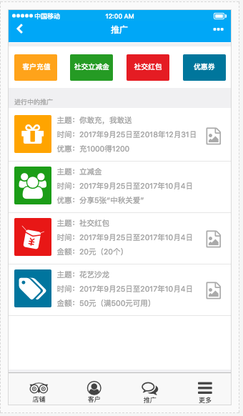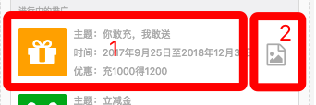

推广主页面，上方显示活动设置入口；下方显示当前已建立的活动（主题、时间、活动内容），点击进入当前活动页面

点击上图中1号区域会进入当前活动页面，点击2号区域进入活动二维码页面

3.3.1客户充值

活动设置页面

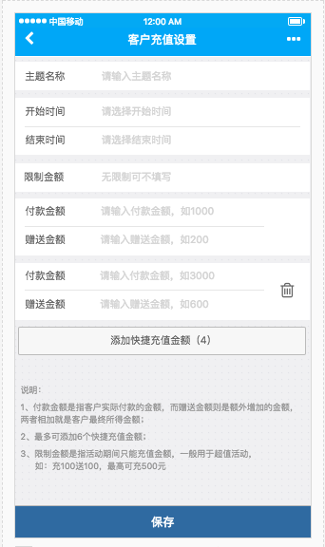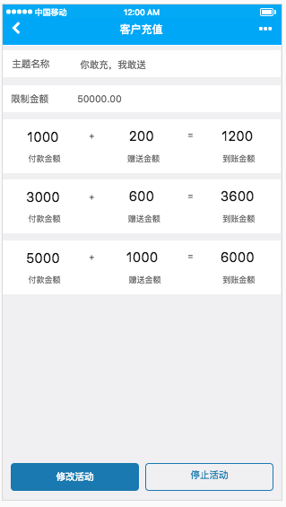

1、付款金额是指客户实际付款的金额，而赠送金额则是额外增加的金额，两者相加就是客户最终所得金额；

2、最多可添加6个快捷充值金额，添加的快捷充值金额，会在买家版客户端的充值页面显示

3、限制金额是指活动期间只能充值金额，一般用于超值活动， 如：充100送100，最高可充500元

点击保存，跳转充值活动介绍页面。取消上图中的活动时间

充值活动介绍页面如上方右图

点击修改活动，进入充值活动设置页面

点击停止活动，暂停充值活动，页面跳转会推广主页

3.3.2优惠券

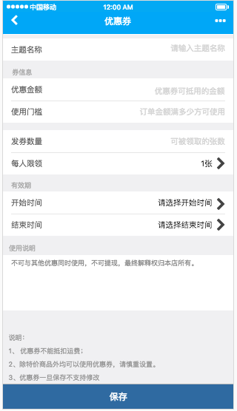

取消发券数量

使用门槛金额必须大于优惠金额

每人限领：1张、2张、3张、4张、5张、10张

开始时间、结束时间：选择日期、时间；结束时间必须在开始时间之后；开始时间之前券也可以领取

使用说明：默认显示” 不可与其他优惠同时使用，不可提现，最终解释权归本店所有。“，花店可以修改，点击保存保存优惠券

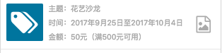

推广中，显示优惠券主题、时间、金额，点击后进入预览页面

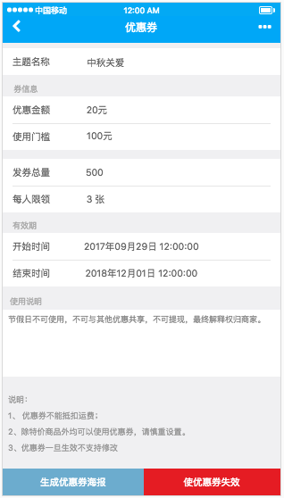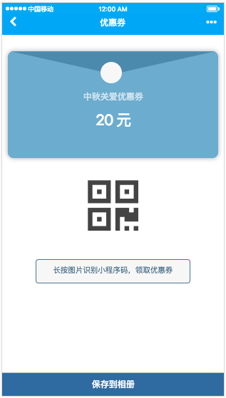

取消发券总量

上方显示优惠券的内容

下方显示“生产优惠券海报”“使优惠券失效”按钮

生产优惠券海报-进入优惠券海报页面

使优惠券失效-点击后弹窗询问“确定使优惠券失效”-确定后使优惠券失效

进入优惠券海报页面，显示优惠券海报及保存到相册按钮

3.3.3社交立减金

功能说明：

1、社交立减金是客户购买成功时，由系统自动推送给客户的营销功能；

2、若结束时间大于所选优惠券结束时间，则以优惠券结束时间为准；

3、客户可领取的优惠券数量，视所选优惠券设置。

4、客户购买完成显示立减金分享页面只可进行分享，点击分享按钮，转发优惠券领取页面，转发页面中有领取按钮

5、每个客户买完分享出去的优惠券的可领数量以商家设置分享数量为准

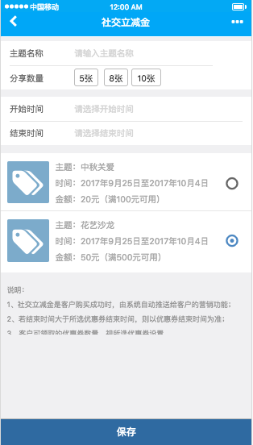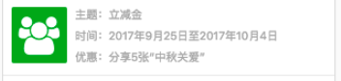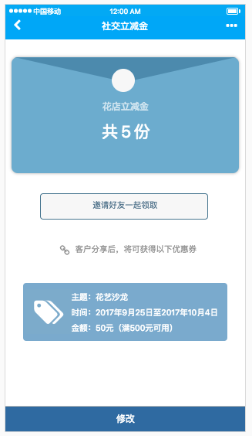

推广中，点击立减金（如上中间图），显示上右边图所示的立减金分享页面预览页面

点击页面中的修改按钮进入社交立减金设置区域

3.4更多

3.4.1门店设置

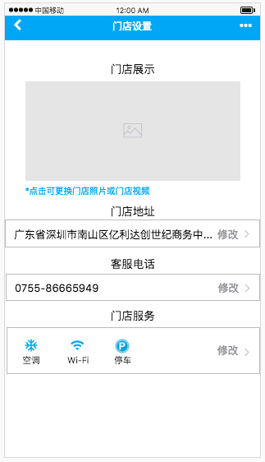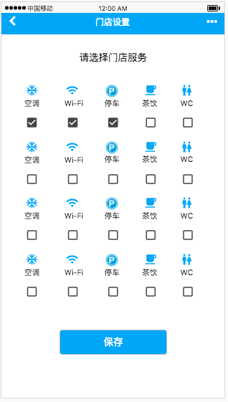

门店展示：显示门店照片或者门店视频，点击可更换门店门店展示内容

门店地址：可设置门店地址，点击修改进入腾讯地图定位修改

客户电话：门店客服电话，点击修改可修改，必须是固定电话或者手机号，只允许填一个

门店服务：显示门店可以提供的服务，点击修改，进入门店服务修改页面，如下图

花店可以选择门店可提供的服务，点击保存后，显示在门店服务里

3.4.2运费设置

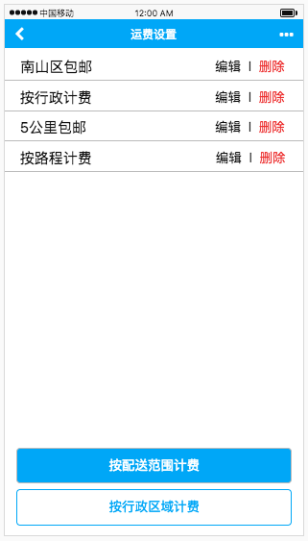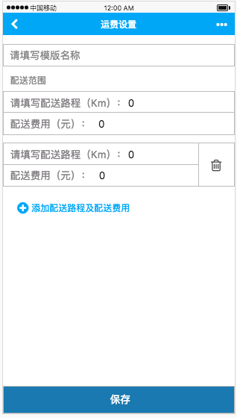

两种运费计费模式，按配送范围计费（新增）、按行政区域计费（已有）

某个运费模版选择一种模式后，只能使用该模式

点编辑进入对应的运费模版编辑页面，点删除删除对应的运费模版

配送范围计费，以配送路程的距离作为计费标准

用接口计算花店门店地址到客户收货地址导航路程的距离

3.4.3收款二维码

点击收款二维码，进入全部二维码页面，页面中显示二维码的来源名称、ID、二维码及保存按钮，点击右上角的添加收款二维码，如下图

花店输入来源名称后，点击添加新增收款二维码成功，返回全部二维码页面

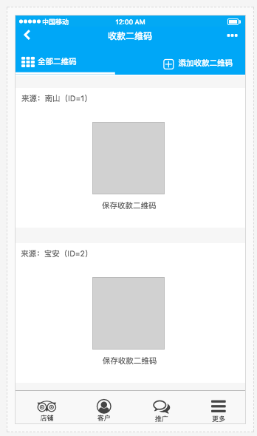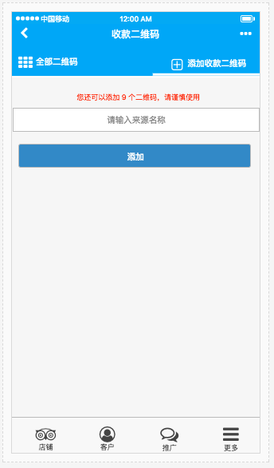

3.4.4收款账户

未开通的，点击收款账户，显示开通提示页面，另外未开通的点击充值、二维码相关模块，也会跳转开通提示页面，如下左图所示；审核失败，需要重新填写的，显示审核失败页面，如下中图；已开通的，点击收款账户，显示已开通提示页面，如下右图

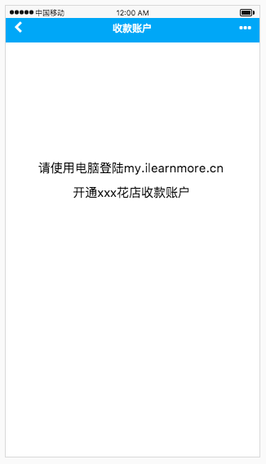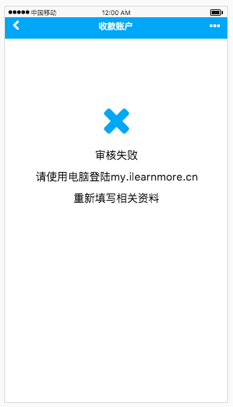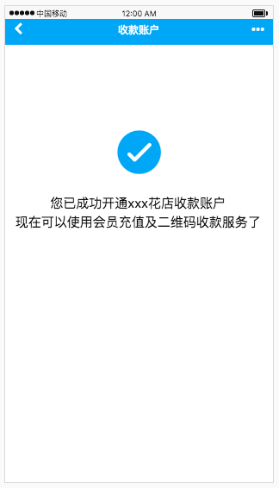

3.4.5财务管理

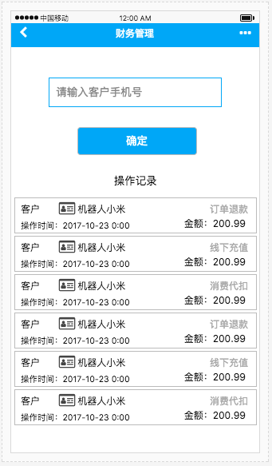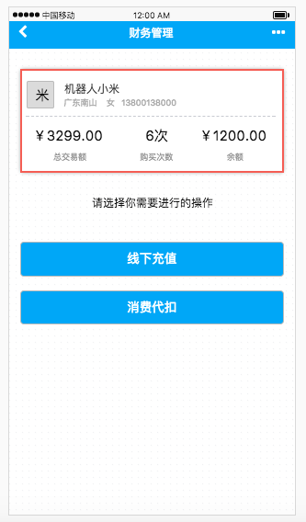

主页面显示客户手机输入功能区（输入框、确定按钮）、店铺近期财务管理操作记录

客户手机输入功能区，输入非手机号，提示：请输入正确的手机号；输入未绑定的手机号，提示：该手机号还未绑定，请提醒客户绑定手机号后再来操作；输入已绑定的手机号，进入客户财务管理页面

店铺近期财务管理操作记录，显示客户昵称，点击客户昵称进入客户资料页面；操作内容；操作时间；操作涉及的金额

**客户财务管理**

上方显示简易资料卡（如上中图）；下方显示操作入口：增加余额、消费代扣，点击进入对应的页面

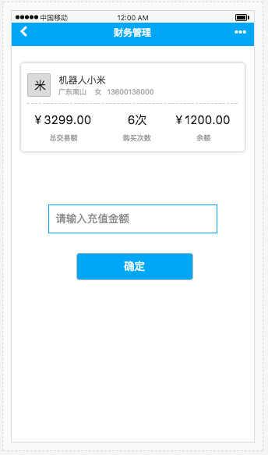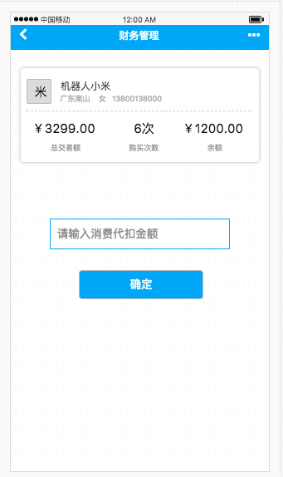

**客户充值页面**

上方显示简易资料卡（如上右图），点击进入客户资料页面；下方显示线下充值区域，输入金额确定后，弹窗询问是否确定充值（提示：你将为客户充值xxxx元），确定后为客户充值对应的金额

注意：这里不关联店铺的充值优惠，如需优惠，花店自助增加相应的赠送金额

**客户扣款页面**

上方显示简易资料卡（如上图），点击进入客户资料页面；下方显示消费代扣区域，输入金额确定后，弹窗询问是否确定扣款（提示：客户在店内消费xxxx元），确定后为客户扣除对应的金额

注意：这里不关联店铺的优惠券，如需优惠，花店自助建设相应的扣款金额